대전 주간보호센터 현장 및 요양보호사 업무 일과 취재 제안서

1. 제안 배경

- 보건복지부의 ‘시도별 요양보호 종사자 인원수 현황(2020~2025년)’에 따르면 요양보호사 수는 최근 5년간 꾸준히 증가해 2025년 현재 약 67만4791명이 활동 중입니다. 재가·시설요양 등 돌봄 수요가 급증하면서 요양보호사는 초고령사회 지속 가능성의 핵심 인력으로 부상했지만, 이들의 현실과 역할은 여전히 충분히 조명되지 못하고 있습니다. 돌봄 현장의 최전선에 선 이들의 목소리는 지금 우리가 주목해야 할 중요한 사회적 메시지입니다.

- 이에 따라 대전 지역 주간보호센터에서 실제로 활동 중인 요양보호사의 하루를 밀착 취재해 이들이 어떤 마음으로 이 일을 시작했는지, 어떤 하루를 보내는지, ‘돌봄’이 그들에게 어떤 의미인지 등을 조명하는 르포 형식의 방송 보도 기획을 제안드립니다.

2. 케어링 주간보호센터 소개

- 시니어 케어 전문기업 ‘케어링’은 방문요양, 주간보호, 가족요양 등 요양 서비스를 중심으로 커머스, 시니어하우징, 외국인 돌봄 인력 공급 등 시니어 삶 전반에 필요한 것들을 제공하고 있습니다. 케어링은 전국 27개 주간보호센터를 운영 중이며, 약 5만 명의 요양보호사와 함께하고 있습니다.

- 주간보호센터 요양보호사 주요 업무
오전 간식 준비 | 송영 차량 등원 지원
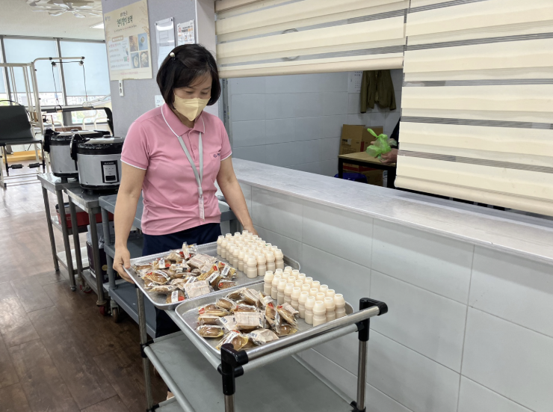 | 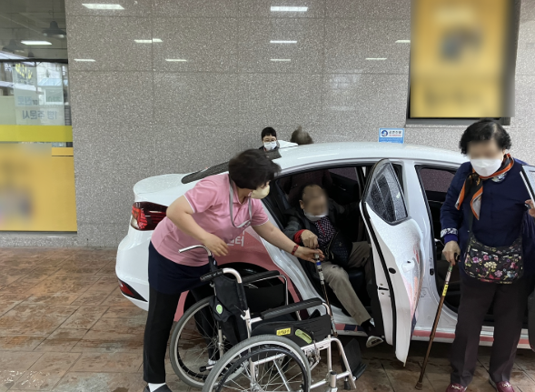
오전 프로그램 시간 지원 | 점심 식사 준비
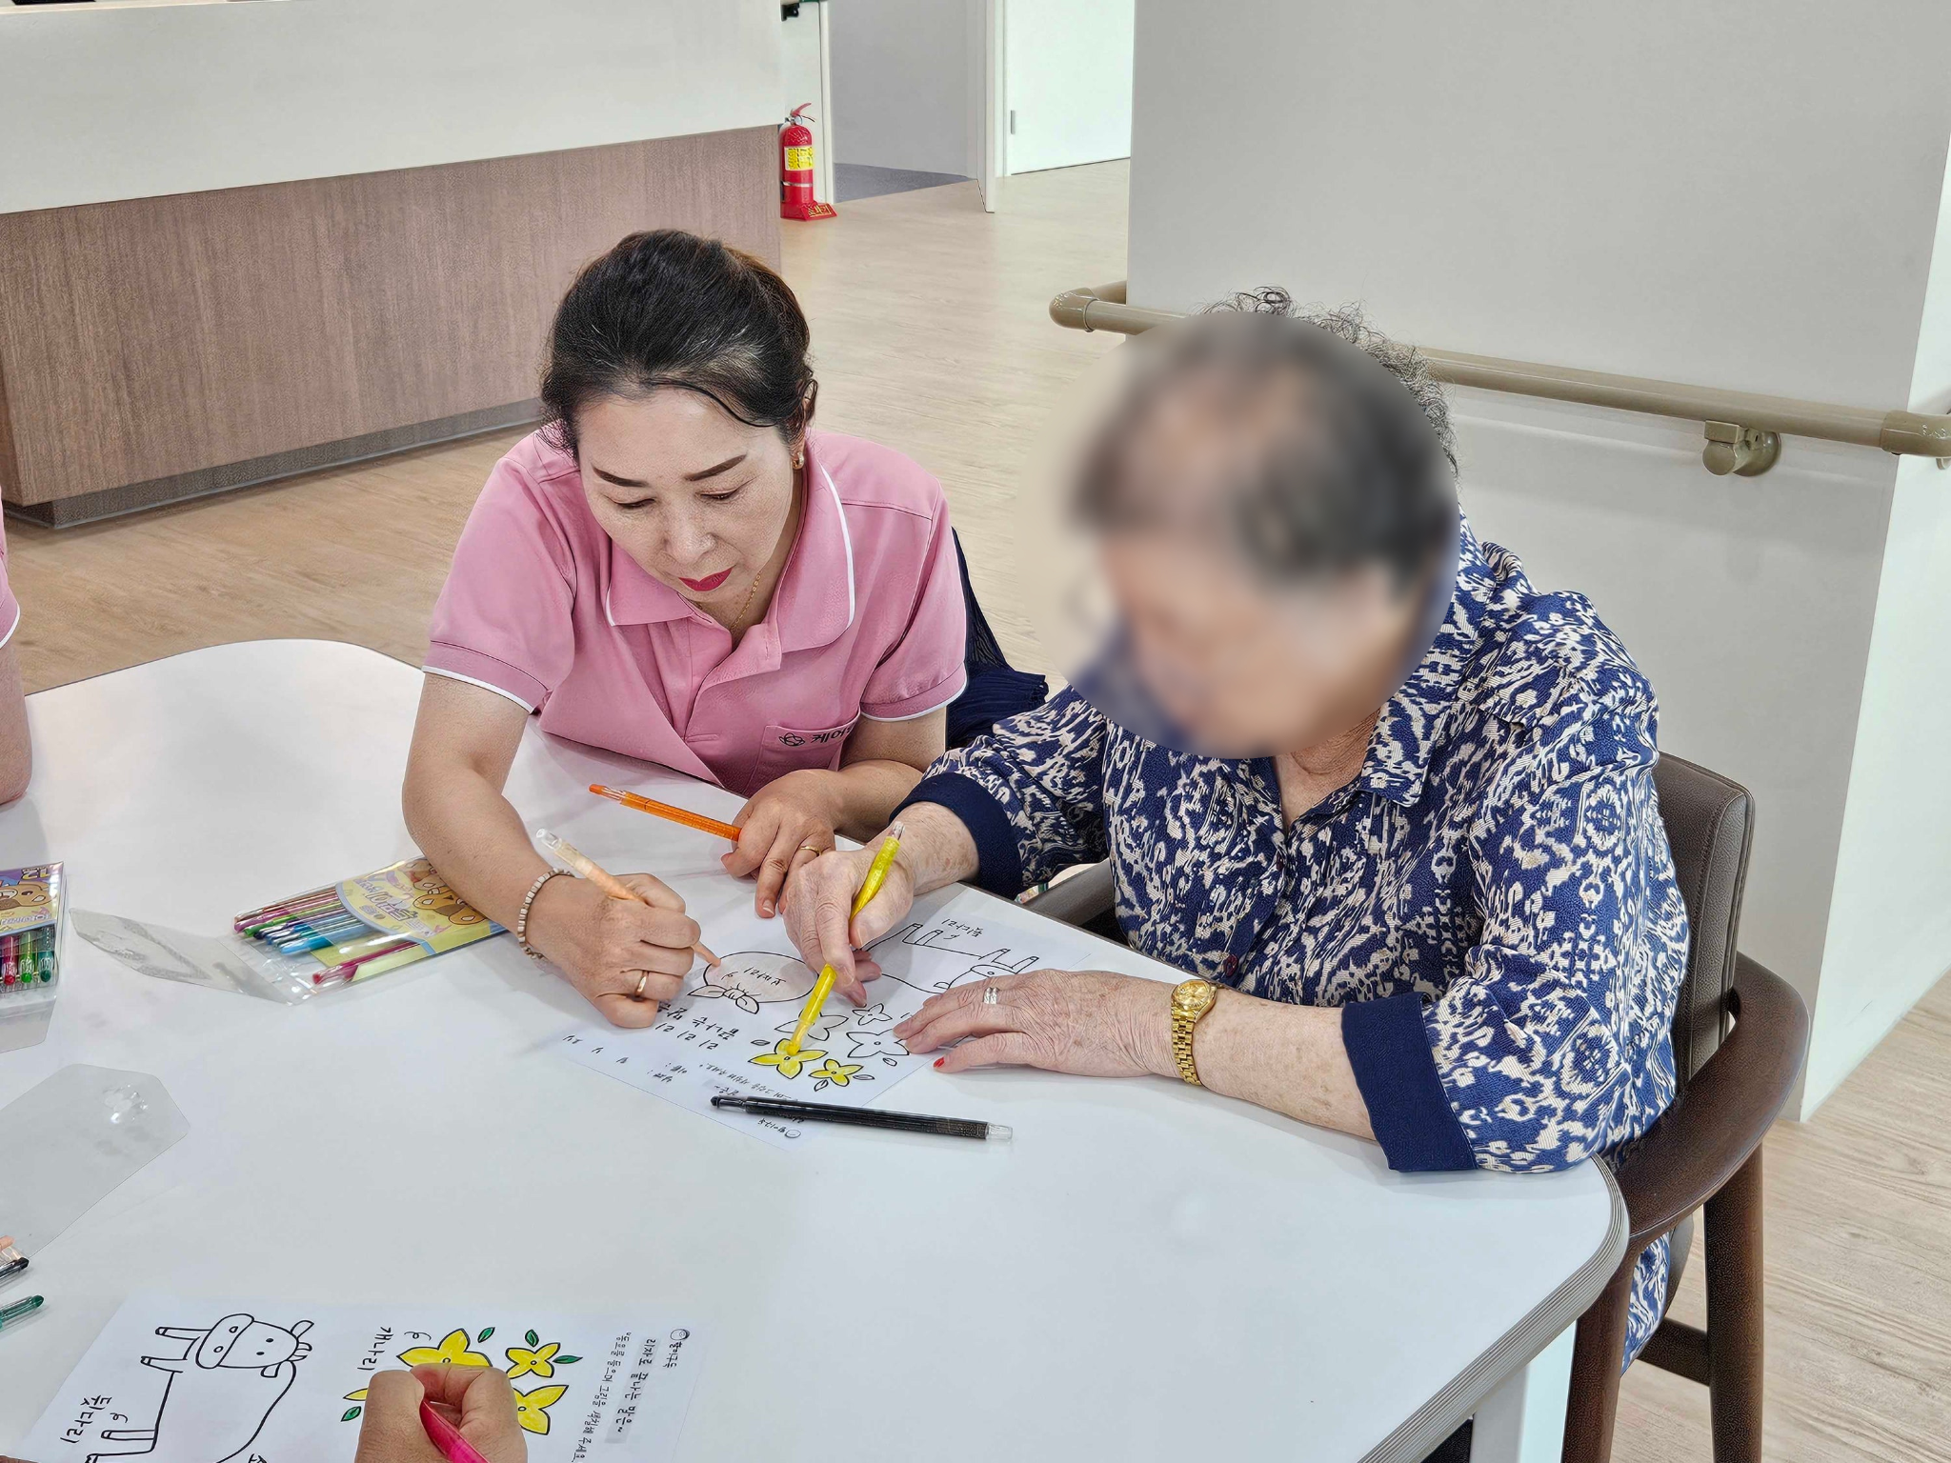 | 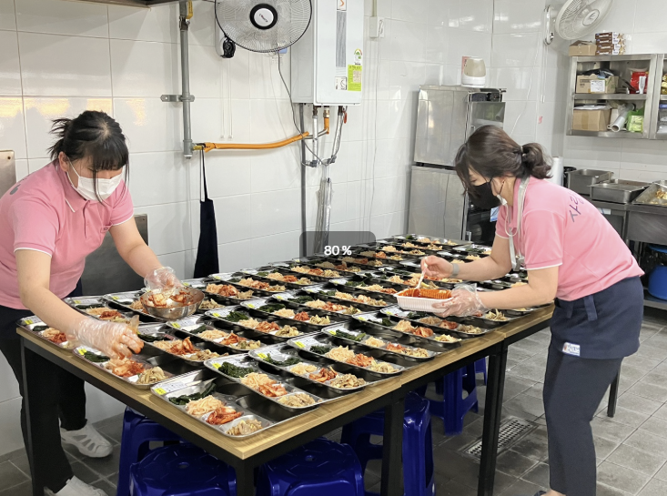
오후 프로그램 시간 지원 | 오후 간식 준비
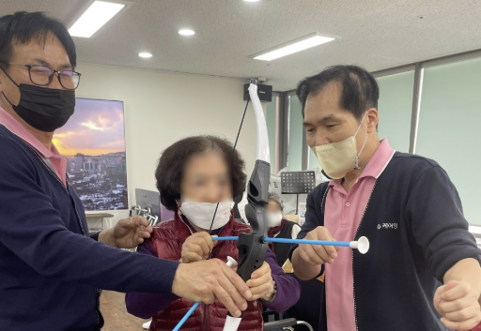 | 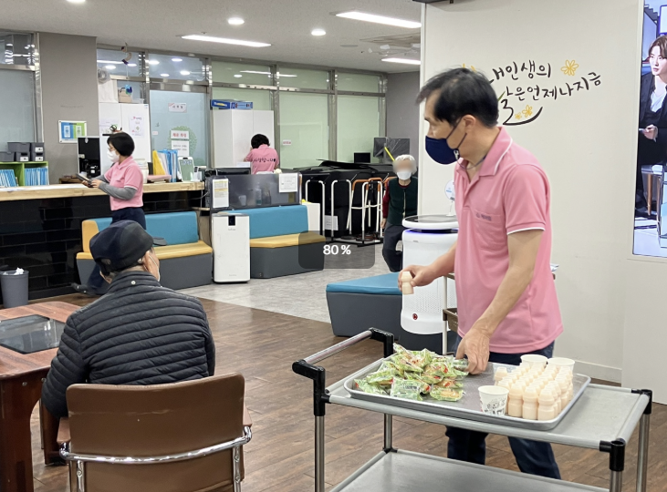
맞춤형 케어 지원 | 송영 차량 하원 지원
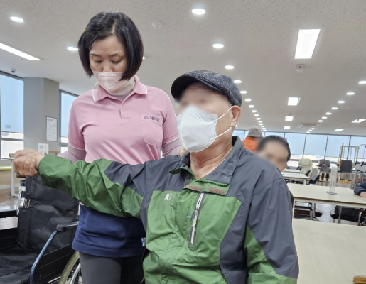 | 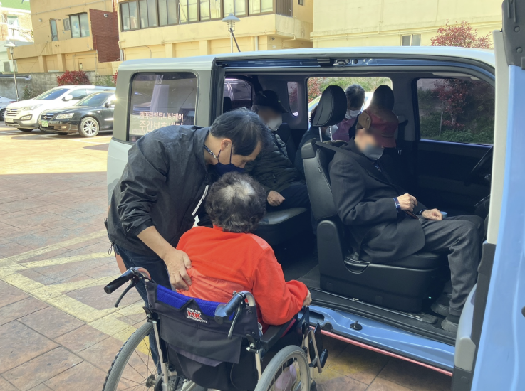

3. 케어링 주간보호센터 충청본부 운영 현황

- 케어링은 2024년 9월, 충청 지역 통합재가 모델을 실현하기 위해 대전 지역에 충청본부를 신설했습니다. 2025년 6월 기준 케어링 주간보호센터 충청본부 지점은 대전 서구점, 대전 둔산점, 천안 서북구점, 청주점 등 총 4곳입니다.

- 또한 케어링은 충청본부 주간보호센터 내 상근 간호사를 배치해 어르신들의 응급 상황에 대처하고 특화된 건강관리 서비스를 선보이고 있습니다. 이외에도 거동이 불편한 어르신들의 돌봄 공백을 해소하기 위해 송영차량을 지원합니다.

- 이외에도 케어링은 지난 4월, 대전·천안·청주 자생한방병원과 업무협약을 체결해 △충청 지역 요양-한방진료 연계 △노인성 질병 예후 관리 △의료 서비스 상담 및 입원 연계 등 의료와 돌봄을 결합한 통합 케어 서비스도 본격화했습니다.

- 참고 영상
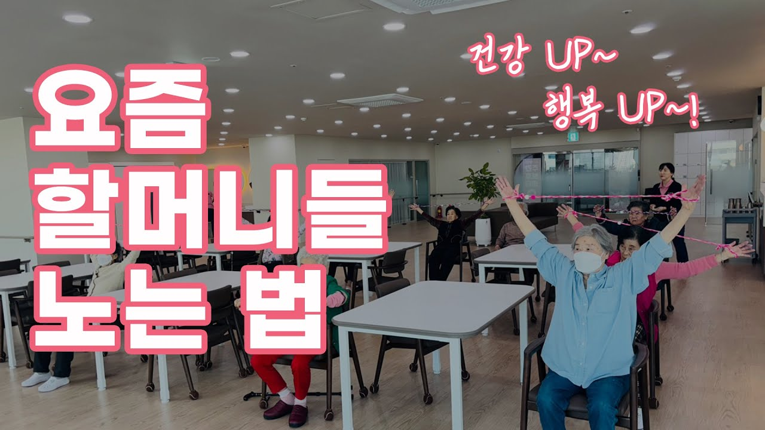
  - (250408) 대전 프리미엄 주간보호센터 소개 | 재활·운동 특화센터 | 케어링 대전서구점
  - (250313) 윤혜옥 사회복지사 인터뷰 | 케어링 주간보호센터 대전서구점ㅣ데이케어센터, 장기요양제도
  - 케어링 주간보호센터 대전서구점 블로그

4. 담당자 연락처

- 언론홍보 대행사 (주)더프루브
  - 이진이 부장 (jinyi@prove.kr / 010-9047-6274)
  - 이정현 과장 (cindy@prove.kr / 010-8751-0402)
  - 이윤지 매니저 (yoonji@prove.kr / 010-6249-6936)

###

[붙임 1] 케어링 참고 자료

- 케어링 프레스킷
- 공식 홈페이지
- 공식 유튜브

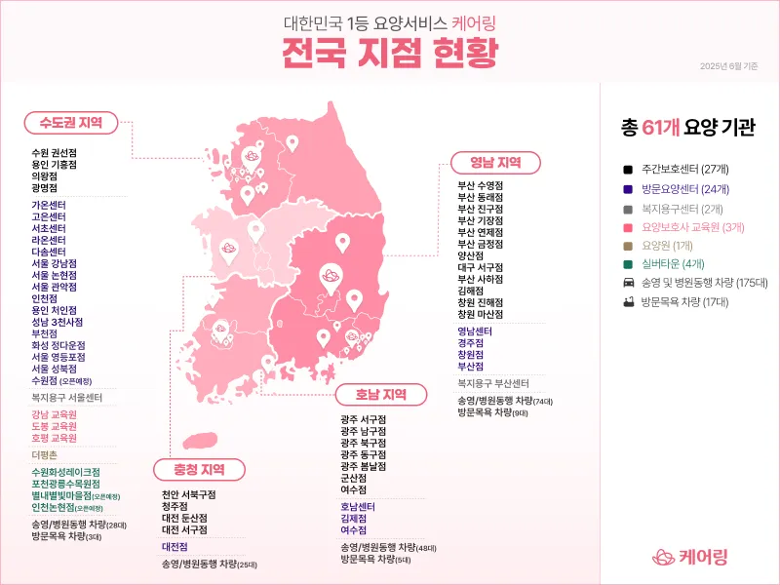

[붙임 2] 케어링주간보호센터 대전서구점

- 주소 : 대전광역시 서구 문정로48번길 58 6층
  - 건평: 733㎡(222평)
    - 대전서구점 360도 자세히 구경하기
- 월 이용 요금 : 노인장기요양보험 등급에 따라 상이
- 주요 이용 대상 :
  - 낮 시간을 좀 더 건강하고 활기차게 보내고 싶은 어르신
  - 지역사회의 또래 어르신들과 교류하며 다양한 활동을 하고 싶은 어르신
  - 평소에도 주기적으로 인지훈련과 재활 운동을 진행하고 싶은 어르신
  - 치매 진단을 받아 보호자의 관찰과 일상적인 도움이 필요한 어르신
  - 고혈압, 당뇨 등 만성 질환으로 인해 꾸준한 건강관리가 필요한 어르신
- 주요 특화 프로그램
  - 프리미엄 주간보호 서비스
    - 여러 대의 차량으로 여유로운 송영 서비스
    - 전문인배상책임보험 가입
    - CCTV 설치로 촘촘한 안전망 구축
    - 고령친화적 식사와 장 건강 간식 제공
    - 근감소 측정 시스템 구비
    - 비대면 진료 서비스 구축
    - 어르신 마사지를 위한 전문마사지사 고용
  - 활력 증진 프로그램
    - 신체 기능 향상 프로그램
    - 인지 기능 향상 프로그램
    - 사회 교류 프로그램
  - 치매전담실 별도 운영
    - 치매전문교육을 이수한 선생님이 어르신 전문 케어
    - 어르신의 안정감과 적응을 위해 소수정예로 운영

